

**Turma: Alunos Antigos - Atividade 2 - Python**

**Nome Completo:**

1. Uma grande fábrica de carros elétricos está realizando melhorias no sistema de piloto automático e precisa da sua ajuda para implementar um programa que decida se um carro B, que está trafegando no meio de dois carros A e C, precisa acelerar, desacelerar ou manter a velocidade atual. Os carros são iguais e os sensores do piloto automático vão fornecer, como entrada, a posição atual da traseira dos três carros. Veja um exemplo na figura.

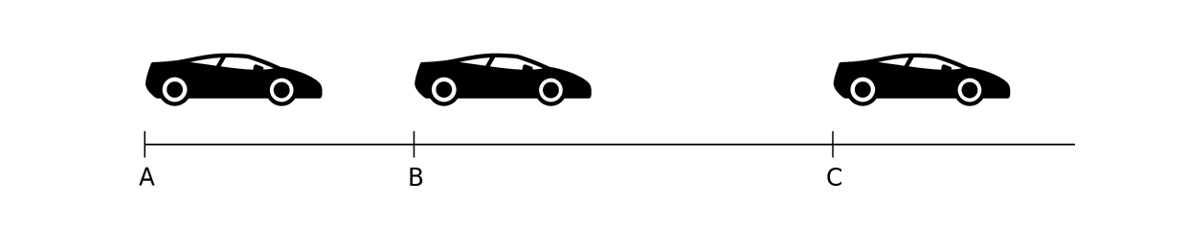

O carro B precisa ser acelerado se a distância da sua traseira para a traseira do carro A for menor do que a distância da sua traseira para a traseira do carro C. Se for maior, ele precisa ser desacelerado.

**Entrada:**

A primeira linha da entrada contém um inteiro A. A segunda linha da entrada contém um inteiro B. A terceira linha da entrada contém um inteiro C. Os três inteiros representam as posições atuais das traseiras dos carros A, B e C, respectivamente.

**Saída:**

Seu programa deve imprimir uma linha contendo um inteiro: 1 se o carro B precisa acelerar; -1 se precisa desacelerar; ou 0 se precisa manter a velocidade atual.

**Exemplo:**

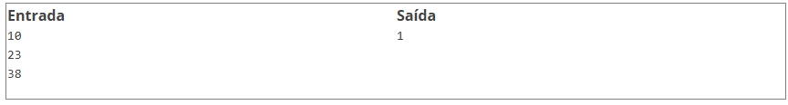

1. Flíper é um tipo de jogo onde uma bolinha de metal cai por um labirinto de caminhos até chegar na parte de baixo do labirinto. A quantidade de pontos que o jogador ganha depende do caminho que a bolinha seguir. O jogador pode controlar o percurso da bolinha mudando a posição de algumas portinhas do labirinto. Cada portinha pode estar na posição 0, que significa virada para a esquerda, ou na posição 1 que quer dizer virada para a direita. Considere o flíper da figura abaixo, que tem duas portinhas. A portinha P está na posição 1 e a portinha R, na posição 0. Desse jeito, a bolinha vai cair pelo caminho B.

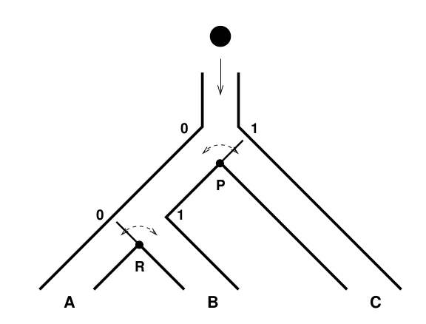

Você deve escrever um programa que, dadas as posições das portinhas P e R, neste flíper da figura, diga por qual dos três caminhos, A, B ou C, a bolinha vai cair!

**Entrada:**

A entrada é composta por apenas uma linha contendo dois números P e R, indicando as posições das duas portinhas do flíper da figura.

**Saída:**

A saída do seu programa deve ser também apenas uma linha, contendo uma letra maiúscula que indica o caminho por onde a bolinha vai cair: "A", "B" ou "C".

**Exemplo:** 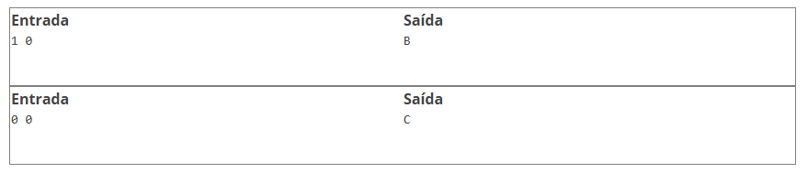

1. A loja do Pará, especializada em vendas pela internet, está desenvolvendo drones para entrega de caixas com as compras dos clientes. Cada caixa tem a forma de um paralelepípedo reto retângulo (ou seja, no formato de um tijolo).

O drone entregará uma caixa de cada vez, e colocará a caixa diretamente dentro da casa do cliente, através de uma janela. Todas as janelas dos clientes têm o formato retangular e estão sempre totalmente abertas. O drone tem um aplicativo de visão computacional que calcula exatamente as dimensões H e L da janela. O drone consegue colocar a caixa através da janela somente quando uma das faces da caixa está paralela à janela, mas consegue virar e rotacionar a caixa antes de passá-la pela janela.

O aplicativo de controle do drone está quase pronto, mas falta um pequeno detalhe: um programa que, dadas as dimensões da maior janela do cliente e as dimensões da caixa que deve ser entregue, determine se o drone vai ser capaz de entregar a compra (pela janela) ou se a compra terá que ser entregue por meios normais. Considere apenas o tamanho da caixa e da janela, despreze o tamanho do drone carregando a caixa.

**Entrada:**

A entrada é composta por cinco linhas, cada uma contendo um número inteiro. A três primeiras linhas contêm os valores A, B, C, indicando as três dimensões da caixa, em centímetros. As duas últimas linhas contêm os valores H e L, indicando a altura e a largura da janela, em centímetros.

**Saída:**

Seu programa deve escrever uma única linha, contendo apenas a letra S se a caixa passa pela janela e apenas a letra N em caso contrário.

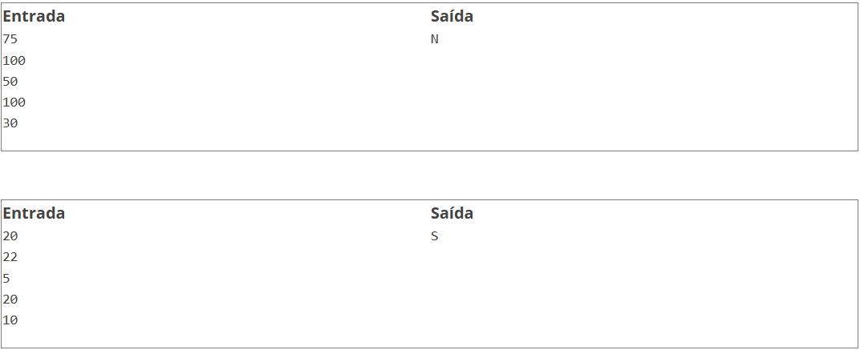

1. A organização da OIBR, Olimpíada Internacional de Basquete de Robô, está começando a ter problemas com dois times: os Bit Warriors e os Byte Bulls. É que os robôs desses times acertam quase todos os lançamentos, de qualquer posição na quadra! Pensando bem, o jogo de basquete ficaria mesmo sem graça se jogadores conseguissem acertar qualquer lançamento, não é mesmo? Uma das medidas que a OIBR está implantando é uma nova pontuação para os lançamentos, de acordo com a distância do robô para o início da quadra. A quadra tem 2000 centímetros de comprimento, como na figura.

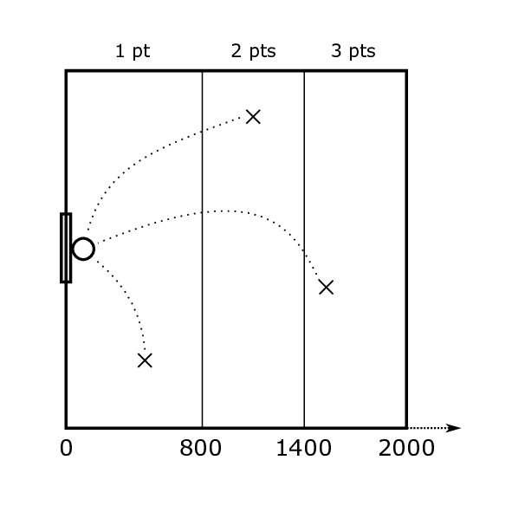

A organização da OIBR precisa de ajuda para automatizar o placar do jogo. Dado o valor da distância D, você deve escrever um programa para calcular o número de pontos do lançamento.

**Entrada**

A primeira e única linha da entrada contém um inteiro D indicando a distância do robô para o início da quadra, em centímetros, no momento do lançamento.

**Saída**

Seu programa deve produzir uma única linha, contendo um inteiro, 1, 2 ou 3, indicando a pontuação do lançamento.

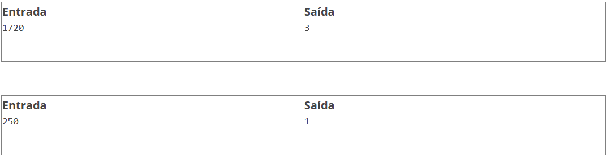

**GABARITO**

**1)**

A = int(input())

B = int(input())

C = int(input())

if (B-A) < (C-B) :

print("1")

elif (B-A) > (C-B):

print("-1")

elif (B-A) == (C-B):

print("0")

**2)**

P, R = input().split()

if P == '0' and R == '0':

print("C")

elif P == '1' and R == '0':

print("B")

elif P == '1' and R == '1':

print("A")

elif P == ‘0' and R == '1':

print("C")

3)

* A = int(input())
* B = int(input())
* C = int(input())
* H = int(input())
* L = int(input())
* if (A <= H and B <= L) or (A <= L and B <= H):
* print('S')
* elif (A <= H and C <= L) or (A <= L and C <= H):
* print('S')
* elif (B <= H and C <= L) or (B <= L and C <= H):
* print('S')
* else:
* print('N')

4)

D = int(input())

if D <= 800:

print('1')

elif D > 800 and D <= 1400:

print('2')

elif D > 1400 and D <= 2000:

print('3')